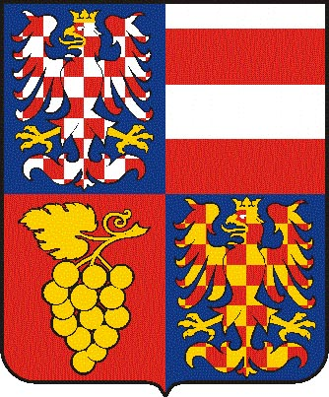
Jihomoravský kraj
Krajský úřad Jihomoravského kraje
Odbor kultury a památkové péče
Žerotínovo náměstí 3/5, 601 82 Brno

Vaše č.j. Naše č.j.: Vyřizuje/linka Brno
JMK 163042/2010 Mgr. Oprchalová/2333 8. 12. 2010

Výše částek, o které žádali žadatelé o dotace v oblasti kultury - poskytnutí informace

Vážená slečno,
dne 26. 11. 2010 Jihomoravský kraj obdržel Vaši žádost o poskytnutí informace dle zákona č. 106/1999 Sb., o svobodném přístupu k informacím, ve znění pozdějších předpisů, (dále jen „zákon č. 106/1999 Sb.“) - dále jen „Žádost“.

Dle Žádosti požadujete „zaslat v elektronické podobě informaci o výši částek, o které žádali, a to v letech 2007, 2008 a 2009, žadatelé o dotace z fondu kultury“.

V souladu s ustanovením § 14 odst. 5 písm. d) zákona č. 106/1999 Sb. Vám poskytujeme Vámi požadované informace, a to: tabulky s výší částek, o které žádali žadatelé o dotace v oblasti kultury v letech 2007, 2008 a 2009.

S pozdravem

Mgr. Tomáš Drobný v.r.
vedoucí odboru kultury
a památkové péče

Příloha: dle textu

